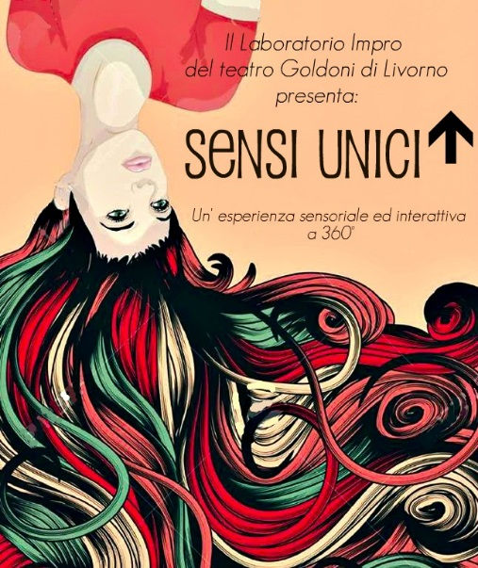

Venerdi 19 maggio, ore 21.30 – Teatro Goldoni
Laboratorio Impro
SENSI UNICI
raccordi drammaturgici Niki Mazziotta, regia Paola Martelli

Mangiare veramente un mandarino

"Mangiando un mandarino, sapete che lo state mangiando.
Ne gustate pienamente la fragranza e la dolcezza, sbucciando un mandarino, sapete che lo state sbucciando; staccandone uno spicchio e portandolo alla bocca, sapete che lo state staccando e portando alla bocca; gustando la fragranza e la dolcezza del mandarino, sapete che ne state gustando la fragranza e la dolcezza....
Una persona consapevole può vedere l'albero, le gemme primaverili, il sole e la pioggia che hanno fatto crescere il frutto.
Guardando un mandarino, può vedere le meraviglie dell'universo e come tutte le cose interagiscono tra loro." (T. N. Hanh 1991)

Chi sono io?

La nostra percezione di noi stessi si crea in ogni istante a partire dalle esperienze sensoriali: il contatto tra un organo di senso e uno stimolo sensoriale, la coscienza della vista, dell'udito, del tatto, del gusto o dell'olfatto, oltre che di altri eventi mentali, come i pensieri, gli stati d'animo e le immagini mentali.
Quando vediamo nel mondo un modello di forma, colore e profumo che associamo a un 'rosa', la mente passa istantaneamente dal livello del contatto sensoriale alla percezione di una 'rosa' e alle emozioni che i ricordi associano ad una 'rosa'.

Questa lezione-spettacolo rappresenta il coronamento del lavoro del Laboratorio Impro, nato quest'anno e che ha focalizzato interesse e lavoro sull'improvvisazione.
Un terreno di ricerca che va a toccare la sensibilità e l'emotività dei partecipanti in modi peculiari.
Riuscire a cercare e a trovare qualcosa di più profondo, completo e vero del semplice guardare una foto, addentare una mela o fare una carezza.
"Sensi unici" nell'accezione di: fondamentali e insostituibili, ma collegati tra loro da un filo fondamentale che si chiama memoria.

Ringraziamo la ditta "WEBB JAMES spice producer" che gentilmente ci ha donato le spezie per permettere anche al pubblico di fare una piccola esperienza sensoriale.

Foto mani allievi corso fotografico Paolo Bonciani Foto con particolari Giorgio Gregori

Personaggi e interpreti:

L'Antica: Niki Mazziotta - Le Maghe delle spezie : Carolina Longone, Cristina del Moro, Greta Candura, Martina Riso, Maria Rosaria Iannicelli Vergara, Laura Romiti, Annamaria Masoni, Silvia Magnani, Nicol Domenici, Cristiana Romei, Ilia Biccellari

